ФЕДЕРАЛЬНОЕ АГЕНТСТВО ЖЕЛЕЗНОДОРОЖНОГО ТРАНСПОРТА
Федеральное государственное бюджетное образовательное учреждение высшего образования
«Петербургский государственный университет путей сообщения
Императора Александра I»
(ФГБОУ ВО ПГУПС)

Кафедра «Электрическая связь»

РАБОЧАЯ ПРОГРАММА
дисциплины
«ТЕЛЕКОММУНИКАЦИОННЫЕ СИСТЕМЫ И СЕТИ» (Б1.В.ДВ.10.1)
для направления
38.03.06 «Торговое дело»
по профилю
«Коммерция»

Форма обучения – очная, заочная

Санкт-Петербург
2016

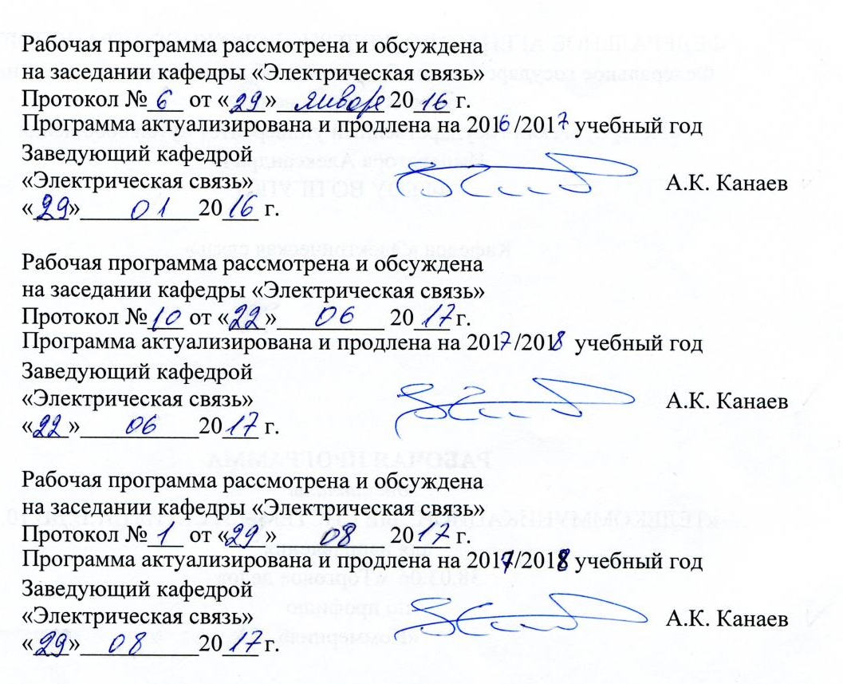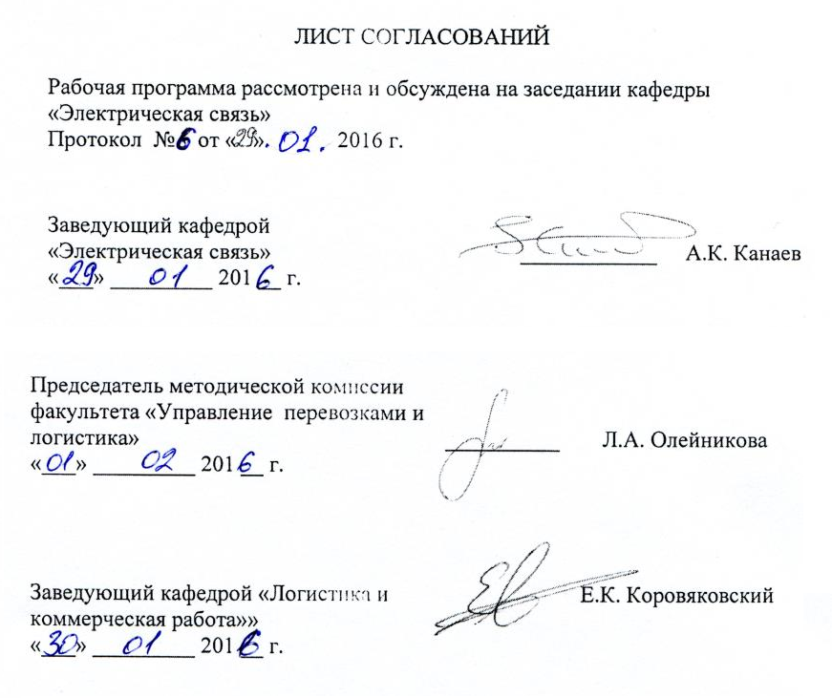

1. ЦЕЛИ И ЗАДАЧИ ДИСЦИПЛИНЫ

Рабочая программа составлена в соответствии с ФГОС ВО, утвержденным «12» ноября 2015 г., приказ № 1334 по направлению 38.03.06 «Торговое дело», по дисциплине «Телекоммуникационные системы и сети».
Целью изучения дисциплины «Телекоммуникационные системы и сети» является формирование у студентов системы базовых знаний о технологических особенностях видов связи, их свойствах и технических средствах, применении тех или иных средств связи в технологических процессах на железнодорожном транспорте, а также формирование у обучающихся готовности к использованию полученных в результате изучения дисциплины знаний и умений в профессиональной деятельности..
Для достижения поставленной цели решаются следующие задачи:
- изучение тенденций развития информационных технологий на транспорте, виды информационных технологий (информационные системы обработки данных, системы автоматизации офиса, информационные технологии экспертных систем), функции локальных вычислительных сетей, рациональные сферы их использования на магистральном транспорте.
- изучение принципов обеспечения информационного обслуживания пользователей железнодорожного транспорта;
- получение навыков применения элементов сетевых технологий: сети Интернет, электронной почты, сети Интранет;
- получение навыков применения автоматизированной системы оперативного управления перевозками, автоматизированной системы пономерного учета, контроля дислокации, анализа использования и регулирования вагонного парка; Единого комплекса интегрированной обработки дорожной ведомости, сетевой интегрированной российской информационно-управляющей системы, автоматизированной системы оперативного управления эксплуатационной работой, информационно-управляющей системы линейного уровня (автоматизированные системы управления сортировочными станциями) для решения задач эксплуатационной работы магистрального железнодорожного транспорта.

2. Перечень планируемых результатов обучения по дисциплине, соотнесенных с планируемыми результатами освоения основной профессиональной образовательной программы

Планируемыми результатами обучения по дисциплине являются: приобретение знаний, умений, навыков и/или опыта деятельности.
В результате освоения дисциплины обучающийся должен:
ЗНАТЬ:
- этапы развития информационных технологий на транспорте, виды информационных технологий (информационные системы обработки данных, системы автоматизации офиса, информационные технологии экспертных систем), функции локальных вычислительных сетей, рациональные сферы их использования на магистральном транспорте.

УМЕТЬ:
- обеспечивать информационное обслуживание пользователей железнодорожного транспорта;
- применять элементы сетевых технологий: сетью Интернет, электронную
почту, сетью Интранет;
- применять автоматизированную систему оперативного управления перевозками, автоматизированную систему пономерного учета, контроля дислокации, анализа использования и регулирования вагонного парка; Единый комплекс интегрированной обработки дорожной ведомости, сетевую интегрированную российскую информационно-управляющую систему, автоматизированную систему оперативного управления эксплуатационной работой, информационно-управляющие системы линейного уровня (автоматизированные системы управления сортировочными станциями) для решения задач эксплуатационной работы магистрального транспорта.
ВЛАДЕТЬ:
- навыками применения информационных технологий, аппаратных, математических и программных средств их обеспечения при организации, планировании и управлении эксплуатационной работы магистрального транспорта.
Изучение дисциплины направлено на формирование следующих компетенций:
- способностью использовать в профессиональной деятельности современные информационные технологии, изучать и анализировать информацию, технические данные, показатели и результаты работы систем обеспечения движения поездов, обобщать и систематизировать их, проводить необходимые расчеты (ПК-1)
- способностью анализировать технологический процесс эксплуатации, технического обслуживания и ремонта систем обеспечения движения поездов как объекта управления (ПК-8)
- способностью использовать основные положения построения систем дискретной связи (кодирование, дискретная модуляция, помехозащищенность), системы и методы эксплуатации устройств телеграфной связи и передачи данных, методику проектирования устройств дискретной связи, владением навыками обслуживания и проектирования устройств телеграфной связи и передачи данных на железнодорожном транспорте (ПСК-3.4)

Область профессиональной деятельности обучающихся, освоивших данную дисциплину, приведена в п. 2.1 ОПОП.
Объекты профессиональной деятельности обучающихся, освоивших данную дисциплину, приведены в п. 2.2 ОПОП.

3. Место дисциплины в структуре основной профессиональной образовательной программы

Дисциплина Б1.В.ДВ.10.1 «Телекоммуникационные системы и сети» относится к вариативной части и является дисциплиной по выбору.

4. Объем дисциплины и виды учебной работы

Для очной формы обучения:

Вид учебной работы | Всего часов | Семестр
Вид учебной работы | Всего часов | VIII
Контактная работа (по видам учебных занятий):  - лекции (Л)  - практические занятия (ПЗ)  - лабораторные работы (ЛР) | 32  8  24  - | 32  8  24  -
Самостоятельная работа (СРС) (всего) | 67 | 67
Контроль | 9 | 9
Форма контроля знаний | З | З
Общая трудоемкость: час / з.е. | 108/3 | 108/3

Для заочной формы обучения:

Вид учебной работы | Всего часов | Курс
Вид учебной работы | Всего часов | 5
Контактная работа (по видам учебных занятий):  - лекции (Л)  - практические занятия (ПЗ)  - лабораторные работы (ЛР) | 12  4  8  - | 12  4  8  -
Самостоятельная работа (СРС) (всего) | 92 | 92
Контроль | 4 | 4
Форма контроля знаний | З, КЛР | З, КЛР
Общая трудоемкость: час / з.е. | 108/3 | 108/3

5. Содержание и структура дисциплины

5.1. Содержание дисциплины

№ п/п | Наименование раздела дисциплины | Содержание раздела
1 | 2 | 3
Модуль 1. Инфокоммуникационная система
1 | Раздел 1. Основные положения | Определение информации, её свойства и особенности, способы ее представления. Понятие сообщения, виды сообщений. Электрическая связь, структура Единой Сети Электросвязи. Определение роли средств связи для транспортировки и адресного распределения информации, виды информационных связей в системе производства, связь между информацией и управлением
2 | Раздел 2. Информационное пространство | Модель информационного пространства и её разновидности, место системы связи в информационном пространстве, информационные сообщения и информационные сигналы, информационные потоки.
3 | Раздел 3. Инфокоммуникационная и телекоммуникационная системы | Понятие инфокоммуникационной системы (ИКС) и место в ней для телекоммуникационной системы (ТКС), модель телекоммуникационной системы и её структура. Модель инфокоммуникационной системы. Синергетический эффект от совместного использования ИКС и ТКС.
Модуль 2. Первичные и вторичные сети связи как составляющие части инфокоммуникационной системы
4 | Раздел 4. Системы и сети связи | Структура системы электросвязи, назначение элементов системы. Направляющие системы, их назначение, классификация.  Проблемы построения сетей связи. Организация сетей связи, их особенности, построение и топологии. Классификация сетей связи.
5 | Раздел 5. Первичная и вторичные сети связи | Определение первичной и вторичных сетей связи. Понятия базовой и терминальной сетей, графическая модель сети связи. Телекоммуникационная сеть, состоящая из первичной и вторичных сетей связи. Особенности первичной и вторичных сетей связи, их технические характеристики, функции, задачи и взаимосвязь. Техническая реализация принципа наложения вторичных сетей на первичную.
Модуль 3. Многоканальная связь для организации передачи сигналов
6 | Раздел 6. Организация многоканальной связи | Проблемы увеличения дальности передачи.  Задачи многоканальной связи. Принципы организации множественного доступа. Техническая реализация методов мультиплексирования.
7 | Раздел 7. Способы разделения каналов | Принцип частотного разделения каналов (ЧРК). Структурная схема системы с ЧРК. Назначение элементов системы. Преобразование спектров в системе с ЧРК.  Принцип временного разделения каналов (ВРК). Структурная схема системы с ВРК. Назначение элементов системы. Дискретизация аналогового сигнала. Преобразование аналогового сигнала в цифровой.
8 | Раздел 8. Системы передачи | Классификация систем передачи. Аналоговые системы передачи. Принцип построения систем передачи с частотным разделением каналов.  Цифровые системы передачи плезиохронной и синхронной иерархии (ПЦИ и СЦИ). Построение групповых трактов цифровых систем передачи. Недостатки систем ПЦИ. Принцип синхронного временного мультиплексирования.
Модуль 4. Технические средства распределения информации в телекоммуникационных системах
9 | Раздел 9. Узлы коммутации | Назначение узлов коммутации, классификация, принципы построения, структурные схемы. Процесс установления соединения посредством узла коммутации. Назначение коммутационных приборов, их классификация. Методы коммутации в сетях.
Модуль 5. Оконечные приемо-передающие устройства для обеспечения обмена информацией
10 | Раздел 10. Оконечные приемо-передающие устройства для обеспечения телефонной связи | Преобразование сообщения в сигнал и сигнала в сообщение при телефонной связи. Электроакустические преобразователи. Принцип работы телефонного аппарата.
11 | Раздел 11. Оконечные приемо-передающие устройства для обеспечения передачи дискретной информации | Преобразование сообщения в сигнал и сигнала в сообщение при передаче дискретной информации. Оконечные устройства систем документальной связи, передачи данных. Назначение и принцип действия оконечных приемо-передающих устройств.
Модуль 6. Оперативно-технологическая связь в системе управления ж.д.транспортом
12 | Раздел 12. Оперативно-технологическая телефонная связь | Оперативно-технологическая телефонная связь (ОТС), назначение, особенности. Виды магистральной, дорожной, отделенческой связи. Принцип тонального избирательного вызова.
13 | Раздел 13. Принципы организации ОТС | Принципы организации ОТС и требования к ней. Организация группового канала. Принцип тонального избирательного вызова. Увеличение дальности действия каналов ОТС. Радиопроводные системы отделенческой и станционной ОТС. Цифровые системы ОТС.
Модуль 7. Сетевые технологии на сетях связи ж.д.транспорта и перспективы их развития

14 | Раздел 14. Перспективные сетевые технологии | Перспективы развития сетевых технологий. Применение современных сетевых технологий на железнодорожном транспорте.

5.2 Разделы дисциплины и виды занятий

Для очной формы обучения:
№ п/п | Наименование раздела дисциплины | Л | ПЗ | СРС
1 | Раздел 1. Основные положения | 0,5 |  | 4
2 | Раздел 2. Информационное пространство | 0,5 |  | 4
3 | Раздел 3. Инфокоммуникационная и телекоммуникационная системы | 1 |  | 4
4 | Раздел 4. Системы и сети связи | 0,5 |  | 5
5 | Раздел 5. Первичная и вторичные сети связи | 1 |  | 5
6 | Раздел 6. Организация многоканальной связи | 0,5 |  | 5
7 | Раздел 7. Способы разделения каналов | 0,5 | 4 | 5
8 | Раздел 8. Системы передачи | 0,5 | 2 | 5
9 | Раздел 9. Узлы коммутации | 0,5 | 4 | 5
10 | Раздел 10. Оконечные приемо-передающие устройства для обеспечения телефонной связи | 0,5 | 4 | 5
11 | Раздел 11. Оконечные приемо-передающие устройства для обеспечения передачи дискретной информации | 0,5 | 4 | 5
12 | Раздел 12. Оперативно-технологическая телефонная связь | 0,5 | 4 | 5
13 | Раздел 13. Принципы организации ОТС | 0,5 | 2 | 5
14 | Раздел 14. Перспективные сетевые технологии | 0,5 |  | 5
 | ИТОГО | 8 | 24 | 67

Для заочной формы обучения:
№ п/п | Наименование раздела дисциплины | Л | ПЗ | СРС
1 | Раздел 1. Основные положения | 0,3 |  | 6
2 | Раздел 2. Информационное пространство | 0,3 |  | 6
3 | Раздел 3. Инфокоммуникационная и телекоммуникационная системы | 0,3 |  | 6
4 | Раздел 4. Системы и сети связи | 0,3 |  | 6
5 | Раздел 5. Первичная и вторичные сети связи | 0,3 |  | 7
6 | Раздел 6. Организация многоканальной связи | 0,3 |  | 7
7 | Раздел 7. Способы разделения каналов | 0,2 | 1,5 | 7
8 | Раздел 8. Системы передачи | 0,3 | 0,5 | 7
9 | Раздел 9. Узлы коммутации | 0,3 | 1 | 7
10 | Раздел 10. Оконечные приемо-передающие устройства для обеспечения телефонной связи | 0,2 | 1 | 7
11 | Раздел 11. Оконечные приемо-передающие устройства для обеспечения передачи дискретной информации | 0,2 | 2 | 7
12 | Раздел 12. Оперативно-технологическая телефонная связь | 0,3 | 1 | 6
13 | Раздел 13. Принципы организации ОТС | 0,3 | 1 | 6
14 | Раздел 14. Перспективные сетевые технологии | 0,4 |  | 7
 | ИТОГО | 4 | 8 | 92

6. Перечень учебно-методического обеспечения для самостоятельной работы обучающихся по дисциплине

№  п/п | Наименование раздела | Перечень учебно-методического обеспечения
1 | Раздел 1. Основные положения | Кудряшов В.А. Инфокоммуникационные технологии на железнодорожном транспорте : учебное пособие / В.А. Кудряшов, Т.В.Крючкова. - СПб.: ФГБОУ ВПО ПГУПС, 2015. - 54 с.;
2 | Раздел 2. Информационное пространство | Кудряшов В.А. Инфокоммуникационные технологии на железнодорожном транспорте : учебное пособие / В.А. Кудряшов, Т.В.Крючкова. - СПб.: ФГБОУ ВПО ПГУПС, 2015. - 54 с.;  В.А.Кудряшов, А.Д.Моченов «Транспортная связь»: Учебное пособие для вузов ж.д.транспорта/Под ред. В.А.Кудряшова. – М.: Маршрут, 2005. – 294 с.;
3 | Раздел 3. Инфокоммуникационная и телекоммуникационная системы | Кудряшов В.А. Инфокоммуникационные технологии на железнодорожном транспорте : учебное пособие / В.А. Кудряшов, Т.В.Крючкова. - СПб.: ФГБОУ ВПО ПГУПС, 2015. - 54 с.;  В.А.Кудряшов, А.Д.Моченов «Транспортная связь»: Учебное пособие для вузов ж.д. транспорта/Под ред. В.А.Кудряшова. – М.: Маршрут, 2005. – 294 с.
4 | Раздел 4. Системы и сети связи | Кудряшов В.А. Инфокоммуникационные технологии на железнодорожном транспорте : учебное пособие / В.А. Кудряшов, Т.В.Крючкова. - СПб.: ФГБОУ ВПО ПГУПС, 2015. - 54 с.;  В.А.Кудряшов, А.Д.Моченов «Транспортная связь»: Учебное пособие для вузов ж.д. транспорта/Под ред. В.А.Кудряшова. – М.: Маршрут, 2005. – 294 с.;
5 | Раздел 5. Первичная и вторичные сети связи | Кудряшов В.А. Инфокоммуникационные технологии на железнодорожном транспорте : учебное пособие / В.А. Кудряшов, Т.В.Крючкова. - СПб.: ФГБОУ ВПО ПГУПС, 2015. - 54 с.;  В.А.Кудряшов, А.Д.Моченов «Транспортная связь»: Учебное пособие для вузов ж.д. транспорта/Под ред. В.А.Кудряшова. – М.: Маршрут, 2005. – 294 с.;
6 | Раздел 6. Организация многоканальной связи | Кудряшов В.А. Инфокоммуникационные технологии на железнодорожном транспорте : учебное пособие / В.А. Кудряшов, Т.В.Крючкова. - СПб.: ФГБОУ ВПО ПГУПС, 2015. - 54 с.;  В.А.Кудряшов, А.Д.Моченов «Транспортная связь»: Учебное пособие для вузов ж.д. транспорта/Под ред. В.А.Кудряшова. – М.: Маршрут, 2005. – 294 с.;  В.В.Шмытинский, В.П.Глушко, Н.А.Казанский. Многоканальная связь на железнодорожном транспорте. Учебник для вузов железнодорожного транспорта / под ред. Шмытинского В.В. – М.: ГОУ «Учебно-методический центр по образованию на железнодорожном транспорте», 2008. – 704 с.
7 | Раздел 7. Способы разделения каналов | Кудряшов В.А. Инфокоммуникационные технологии на железнодорожном транспорте : учебное пособие / В.А. Кудряшов, Т.В.Крючкова. - СПб.: ФГБОУ ВПО ПГУПС, 2015. - 54 с.;  В.А.Кудряшов, А.Д.Моченов «Транспортная связь»: Учебное пособие для вузов ж.д. транспорта/Под ред. В.А.Кудряшова. – М.: Маршрут, 2005. – 294 с.;  В.В.Шмытинский, В.П.Глушко, Н.А.Казанский. Многоканальная связь на железнодорожном транспорте. Учебник для вузов железнодорожного транспорта / под ред. Шмытинского В.В. – М.: ГОУ «Учебно-методический центр по образованию на железнодорожном транспорте», 2008. – 704 с.
8 | Раздел 8. Системы передачи | Кудряшов В.А. Инфокоммуникационные технологии на железнодорожном транспорте : учебное пособие / В.А. Кудряшов, Т.В.Крючкова. - СПб.: ФГБОУ ВПО ПГУПС, 2015. - 54 с.;  В.А.Кудряшов, А.Д.Моченов «Транспортная связь»: Учебное пособие для вузов ж.д. транспорта/Под ред. В.А.Кудряшова. – М.: Маршрут, 2005. – 294 с.;  В.В.Шмытинский, В.П.Глушко, Н.А.Казанский. Многоканальная связь на железнодорожном транспорте. Учебник для вузов железнодорожного транспорта / под ред. Шмытинского В.В. – М.: ГОУ «Учебно-методический центр по образованию на железнодорожном транспорте», 2008. – 704 с.
9 | Раздел 9. Узлы коммутации | Кудряшов В.А. Инфокоммуникационные технологии на железнодорожном транспорте : учебное пособие / В.А. Кудряшов, Т.В.Крючкова. - СПб.: ФГБОУ ВПО ПГУПС, 2015. - 54 с.;  В.А.Кудряшов, А.Д.Моченов «Транспортная связь»: Учебное пособие для вузов ж.д. транспорта/Под ред. В.А.Кудряшова. – М.: Маршрут, 2005. – 294 с.;
10 | Раздел 10. Оконечные приемо-передающие устройства для обеспечения телефонной связи | Кудряшов В.А. Инфокоммуникационные технологии на железнодорожном транспорте : учебное пособие / В.А. Кудряшов, Т.В.Крючкова. - СПб.: ФГБОУ ВПО ПГУПС, 2015. - 54 с.;  В.А.Кудряшов, А.Д.Моченов «Транспортная связь»: Учебное пособие для вузов ж.д. транспорта/Под ред. В.А.Кудряшова. – М.: Маршрут, 2005. – 294 с.;
11 | Раздел 11. Оконечные приемо-передающие устройства для обеспечения передачи дискретной информации | Кудряшов В.А. Инфокоммуникационные технологии на железнодорожном транспорте : учебное пособие / В.А. Кудряшов, Т.В.Крючкова. - СПб.: ФГБОУ ВПО ПГУПС, 2015. - 54 с.;  В.А.Кудряшов, А.Д.Моченов «Транспортная связь»: Учебное пособие для вузов ж.д. транспорта/Под ред. В.А.Кудряшова. – М.: Маршрут, 2005. – 294 с.;
12 | Раздел 12. Оперативно-технологическая телефонная связь | Кудряшов В.А. Инфокоммуникационные технологии на железнодорожном транспорте : учебное пособие / В.А. Кудряшов, Т.В.Крючкова. - СПб.: ФГБОУ ВПО ПГУПС, 2015. - 54 с.;  В.А.Кудряшов, А.Д.Моченов «Транспортная связь»: Учебное пособие для вузов ж.д. транспорта/Под ред. В.А.Кудряшова. – М.: Маршрут, 2005. – 294 с.;  Ю.В.Юркин, А.К.Лебединский, В.А.Прокофьев, И.Д.Блиндер. Оперативно-технологическая связь на железнодорожном транспорте: Учебник для вузов МПС. – М.: ГОУ «Учебно-методический центр по образованию на железнодорожном транспорте», 2007. – 264 с.
13 | Раздел 13. Принципы организации ОТС | Кудряшов В.А. Инфокоммуникационные технологии на железнодорожном транспорте : учебное пособие / В.А. Кудряшов, Т.В.Крючкова. - СПб.: ФГБОУ ВПО ПГУПС, 2015. - 54 с.;  В.А.Кудряшов, А.Д.Моченов «Транспортная связь»: Учебное пособие для вузов ж.д. транспорта/Под ред. В.А.Кудряшова. – М.: Маршрут, 2005. – 294 с.
14 | Раздел 14. Перспективные сетевые технологии | Кудряшов В.А. Инфокоммуникационные технологии на железнодорожном транспорте : учебное пособие / В.А. Кудряшов, Т.В.Крючкова. - СПб.: ФГБОУ ВПО ПГУПС, 2015. - 54 с.;  В.А.Кудряшов, А.Д.Моченов «Транспортная связь»: Учебное пособие для вузов ж.д. транспорта/Под ред. В.А.Кудряшова. – М.: Маршрут, 2005. – 294 с.

7. Фонд оценочных средств для проведения текущего контроля успеваемости и промежуточной аттестации обучающихся по дисциплине

Фонд оценочных средств по дисциплине является неотъемлемой частью рабочей программы и представлен отдельным документом, рассмотренным на заседании кафедры «Электрическая связь» и утвержденным заведующим кафедрой.

8. Перечень основной и дополнительной учебной литературы, нормативно-правовой документации и других изданий, необходимых для освоения дисциплины

8.1 Перечень основной учебной литературы, необходимой для освоения дисциплины:
1. Кудряшов, В.А. Инфокоммуникационные технологии на железнодорожном транспорте: учебное пособие [Электронный ресурс] : учеб. пособие / В.А. Кудряшов, Т.В. Крючкова. — Электрон. дан. — Санкт-Петербург : ПГУПС, 2015. — 54 с. — Режим доступа: https://e.lanbook.com/book/81637. — Загл. с экрана.

8.2 Перечень дополнительной учебной литературы, необходимой для освоения дисциплины:
1. Буровцев, В.В. Государственное регулирование железнодорожного транспорта в период реформирования [Электронный ресурс] : учеб. пособие / В.В. Буровцев, И.В. Мицук, И.Ю. Сольская. — Электрон. дан. — Москва : УМЦ ЖДТ, 2012. — 288 с. — Режим доступа: https://e.lanbook.com/book/4161. — Загл. с экрана.
2. Шмытинский, В.В. Многоканальная связь на железнодорожном транспорте [Электронный ресурс] : учеб. / В.В. Шмытинский, В.П. Глушко, Н.А. Казанский. — Электрон. дан. — Москва : УМЦ ЖДТ, 2008. — 704 с. — Режим доступа: https://e.lanbook.com/book/59155. — Загл. с экрана.

8.3 Перечень нормативно-правовой документации, необходимой для освоения дисциплины:
1. «Правила по охране труда при техническом обслуживании и ремонте устройств связи ОАО РЖД» от 16.01.2014 №48р.
2. Концепции, указания, программы, отраслевые нормативные документы ОАО «РЖД» – http://www.rzd.ru.
3. Нормативно-техническая документация ШЧ и РЦС. – http://www.rzd.ru.

8.4 Другие издания, необходимые для освоения дисциплины
1. Павловский А.А., Лебединский А.К., Юркин Ю.В., Глушко В.П. Изучение местной и междугородной телефонной связи: Методические указания к лабораторным работам (электронная версия). – СПб.: ПГУПС, 2014.
2. Юркин Ю.В., Павловский А.А. Изучение технологической телефонной и телеграфной связи: Методические указания к лабораторным работам (электронная версия). – СПб.: ПГУПС, 2014.
3. Глушко В.П., Шмытинский В.В. Изучение физических процессов, происходящих в системах передачи информации с частотным разделением каналов. Методические указания к лабораторным работам (электронная версия). – СПб.: ПГУПС, 2014.
4. Глушко В.П., Шмытинский В.В. Изучение физических процессов, происходящих в системах передачи информации с временным разделением каналов. Методические указания к лабораторным работам (электронная версия). – СПб.: ПГУПС, 2014.»

9. Перечень ресурсов информационно-телекоммуникационной сети «Интернет», необходимых для освоения дисциплины

- Личный кабинет обучающегося и электронная информационно-образовательная среда Петербургского государственного университета путей сообщения Императора Александра I [Электронный ресурс]. Режим доступа: http://sdo.pgups.ru
- http://e.lanbook.com.
- http://ibooks.ru/

10. Методические указания для обучающихся по освоению дисциплины

Порядок изучения дисциплины следующий:
- Освоение разделов дисциплины производится в порядке, приведенном в разделе 5 «Содержание и структура дисциплины». Обучающийся должен освоить все разделы дисциплины с помощью учебно-методического обеспечения, приведенного в разделах 6, 8 и 9 рабочей программы.
- Для формирования компетенций обучающийся должен представить выполненные типовые контрольные задания или иные материалы, необходимые для оценки знаний, умений, навыков и (или) опыта деятельности, предусмотренные текущим контролем (см. фонд оценочных средств по дисциплине).
- По итогам текущего контроля по дисциплине, обучающийся должен пройти промежуточную аттестацию (см. фонд оценочных средств по дисциплине).

11. Перечень информационных технологий, используемых при осуществлении образовательного процесса по дисциплине, включая перечень программного обеспечения и информационных справочных систем
Перечень информационных технологий, используемых при осуществлении образовательного процесса по дисциплине:
- технические средства (компьютерная техника, наборы демонстрационного оборудования);
- методы обучения с использованием информационных технологий (демонстрация мультимедийных материалов и т.д.);
- электронная информационно-образовательная среда Петербургского государственного университета путей сообщения Императора Александра I [Электронный ресурс]. Режим доступа: http://sdo.pgups.ru.
Дисциплина обеспечена необходимым комплектом лицензионного программного обеспечения, установленного на технических средствах, размещенных в специальных помещениях и помещениях для самостоятельной работы: операционная система Windows, MS Office.
Кафедра «Электрическая связь» обеспечена необходимым комплектом лицензионного программного обеспечения:
- Microsoft Windows 7;
- Office Standart 2010 Russian OpenLicensePack NoLevel AcademicEdition;
- Adobe Acrobat Reader DC (бесплатное, свободно распространяемое программное обеспечение; режим доступа https://get.adobe.com/ru/reader/).

12. Описание материально-технической базы, необходимой для осуществления образовательного процесса по дисциплине

Материально-техническая база обеспечивает проведение всех видов учебных занятий, предусмотренных учебным планом по данному направлению и соответствует действующим санитарным и противопожарным нормам и правилам.

Она содержит:
- помещения для проведения лекционных занятий (ауд. 7-415, 7-417), укомплектованных наборами демонстрационного оборудования (стационарными персональными компьютерами, настенными экранами, мультимедийными проекторами с дистанционным управлением и другими информационно-демонстрационными средствами) и учебно-наглядными пособиями (презентациями), обеспечивающими тематические иллюстрации в соответствии с рабочей программой дисциплины;
- помещения для проведения практических работ (ауд. 7-403.2, 7-406, 7-412), укомплектованные специальной учебно-лабораторной мебелью, техническими средствами обучения (настенным экраном, персональным компьютером и мультимедийным проектором), лабораторным оборудованием, лабораторными стендами, специализированными измерительными средствами в соответствии с перечнем практических работ;
- помещения для самостоятельной работы обучающихся (ауд. 7-412), оснащенные компьютерной техникой с возможностью подключения к сети «Интернет» и обеспечением доступа в электронную информационно-образовательную среду организации;
- помещения для проведения групповых и индивидуальных консультаций (ауд. 7-403.2), укомплектованные рабочими местами на базе вычислительной техники с установленным офисным пакетом и набором необходимых для выполнения индивидуального задания программных средств (см. раздел 11);
- помещения для проведения текущего контроля и промежуточной аттестации (ауд. 7-408), укомплектованные рабочими местами на базе вычислительной техники с установленным офисным пакетом и набором необходимых для выполнения индивидуального задания программных средств (см. раздел 11).

Разработчик программы |  | Т.В.Крючкова
«28» января 2016 г.

